Номер в едином Федеральном Реестре туроператоров РТО 010460

пос. Кабардинка
Курортный поселок Кабардинка расположен на противоположном от Новороссийска берегу Цемесской бухты, которая заканчивается на юге мысом Дооб. Это широкая живописная долина, спускающаяся в сторону моря. Плавная береговая линия, спокойный пологий спуск в воду, небольшая глубина — этот курорт замечательно подходит для детского отдыха.
Гостевой дом «ЛАКИС»
Расположение: Гостиница «Лакис» находится в центре курортного посёлка Кабардинка, в 5 мин. от набережной. От гостиницы недалеко до рынка и необходимых магазинов. С 2016 года в гостинице функционирует бассейн.
Размещение: 4-х этажное здание: – 2-х – 3-х – 4-х – 5ти - местные номера. В номере: набор мебели, телевизор, холодильник, кондиционер, душ, туалет, умывальник. Дополнительное место – евро раскладушка. Номера расположены на 1 этаже, все номера без балконов.
Питание: Кухня для самостоятельного приготовления пищи, с необходимым набором посуды.
Инфраструктура: Закрытый двор, во дворе: садовые качели, батут, фонтан, летние столы, стулья, мангал. Интернет Wi-Fi, бесплатно
Пляж: расстояние до набережной и моря 5-7 минут.
Условия заезда-выезда: заселение по номерам после 10:00 в день прибытия. Освобождение номеров до 08:00 в день отъезда.

Стоимость тура на одного человека (в рублях) за заезд:
График выездов | 2 -х местный номер  (с балконом) | 3-х местный номер  (с балконом) | 4-х местный номер  (с балконом 1ком.) | 5-ти местный номер с кухней  (с балконом 2ком. )
10.06 – 19.06.2022 | 14300 | 12300 | 11900 | 12300
17.06 – 26.06 2022 | 14300 | 12300 | 11900 | 12300
24.06 – 03.07.2022 | 14850 | 12500 | 12100 | 12700
01.07 – 10.07.2022 | 17800 | 14700 | 13500 | 14700
08.07 – 17.07.2022 | 17800 | 14700 | 13500 | 14700
15.07 – 24.07.2022 | 17800 | 14700 | 13500 | 14700
22.07 – 31.07.2022 | 17800 | 14700 | 13500 | 14700
29.07 – 07.08.2022 | 17800 | 14700 | 13500 | 14700
05.08 – 14.08.2022 | 17800 | 14700 | 13500 | 14700
12.08 – 21.08.2022 | 17800 | 14700 | 13500 | 14700
19.08 – 28.08.2022 | 17800 | 14700 | 13500 | 14700
26.08 – 04.09.2022 | 17150 | 14300 | 12100 | 13200
02.09 – 11.09.2022 | 15400 | 14000 | 11900 | 12300
09.09 – 18.09.2022 | 15400 | 14000 | 11900 | 12300
В стоимость входит: Проезд на комфортабельном автобусе, проживание в номерах выбранной категории, сопровождение, страховка от несчастного случая на время проезда
Дети до 5-ти лет : Оплачивается проезд плюс ком. услуги – 6200 руб., если ребенок проживает на одном месте с родителями.
Если приобретается отдельный проезд: Взрослые - 5000 руб., дети до 10 лет - 4700 руб.

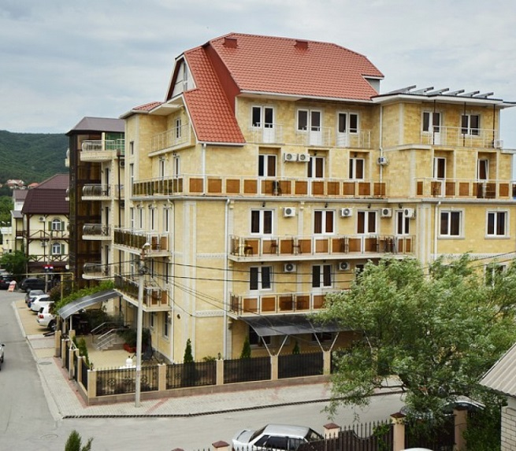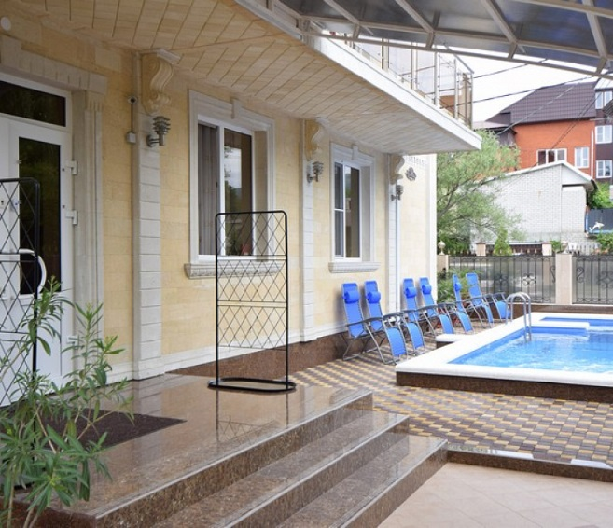
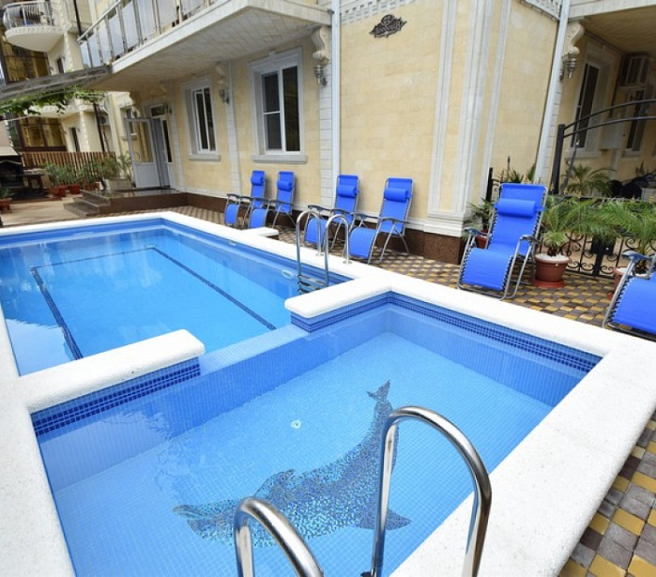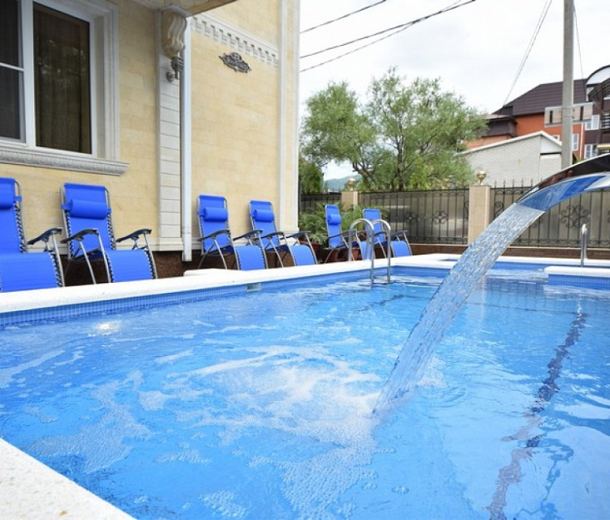

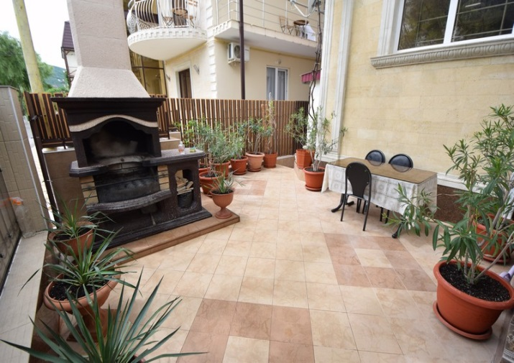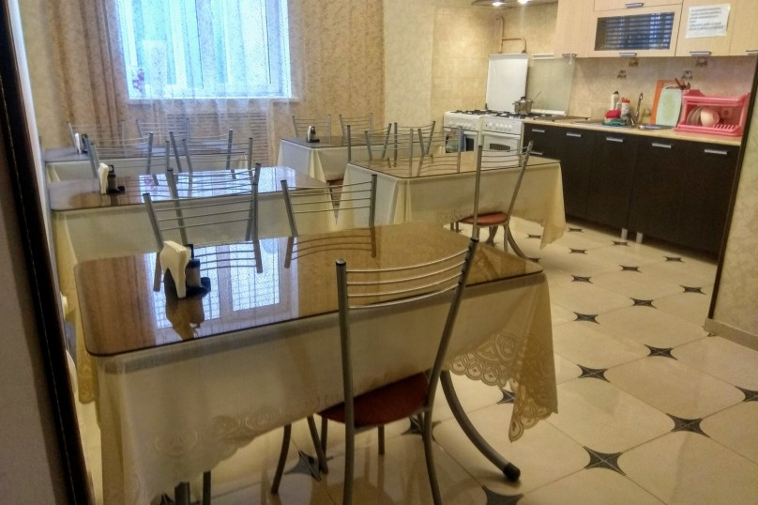
лифт
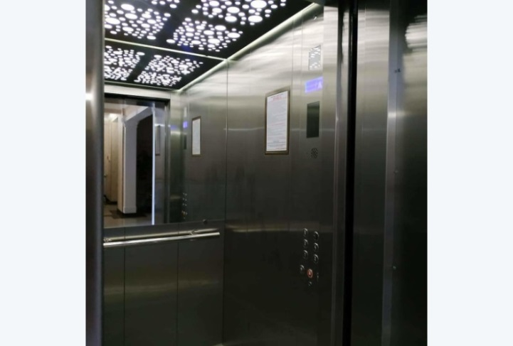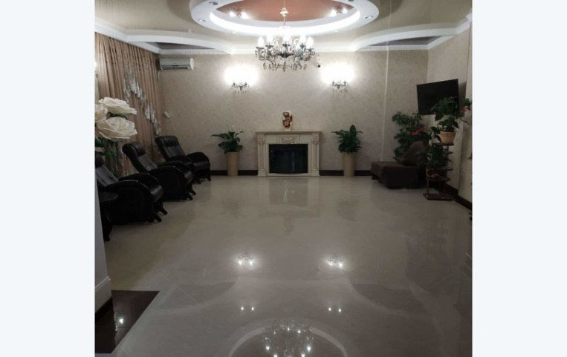
2- х, 3-х местные номера
